* S T A R T *
200 g ONION RINGS (cibulové kroužky smaž.
v pikantním těstíčku) 76.- Kč

1 ks TOPINKA SE ŠUNKOU A VEJCEM 76.- Kč

DIP & EAT !!! (tzv. farmářské brambory, americká a česneková omáčka, kečup)
300 g Malá porce 79.- Kč
500 g Velká porce (pro 2 i více osob) 119.- Kč

160 g HRANOLKY (samostatná porce) 39.- Kč

3 ks SMAŽENÉ TVARŮŽKY SE SALÁMEM
na bramboráčcích 119.- Kč
*Náš tip...*
QUICHE LORRAINE (N/X - 30/40 cm)
(lotrinský cibulovo-slaninový koláč se šunkou, vejcem, smetanou, sýrem atd. Francouzský typ
pizzy. BEZ TOMATA!) N 179.- Kč / X 356,- Kč

SALÁTY *ZZ MIX*
Základní zeleninový mix, dále jen ZZ MIX: rajčata, okurky, cibule, mrkev, pórek, paprika, ledový salát atd. Volte z následujících ingrediencí a dressingů:
- francouzský - americký - česnekový - atd.
V Y B Í R E J T E !
360 g ZZ MIX 69.- Kč
440 g ZZ MIX se šunkou 99.- Kč
440 g ZZ MIX se sýrem Eidam 99.- Kč
440 g ZZ MIX se šunkou a sýrem 99.- Kč
440 g ZZ MIX s tuňákem a olivami 99.- Kč
440 g ZZ MIX se sýrem Niva 99.- Kč
440 g ZZ MIX s kuřecím masem 99.- Kč
440 g ZZ MIX s fazolemi, kukuřicí
a opečenou slaninou 99.- Kč
B* U* R* G* E* R* S*
Hamburgery servírujeme v teplé, sezamem sypané housce, s čerstvým ledovým salátem, rajčetem, lahůdkovou majonézou, cibulí a 125 g smažených bramborových hranolků speciálního typu Julienne. Vše v ceně porce!
(porce bez hranolků: mínus 10.- Kč)

V Y B Í R E J T E !
Single / double – tj. 1 nebo 2 ks „masa“!
70/140 g CZ KUŘECÍ BURGER 76.- / 96.- Kč
60/120 g CZ HOVĚZÍ BURGER 86.- /109.- Kč
100/200g ORIGINAL IRISH BEEF BURGER
(s rest. cibulí) 99.- /146.- Kč
K našim burgerům nabízíme:
60 g SÝR Eidam 29.- Kč
60 g opečená angl. SLANINA 29.- Kč
60 g opečená ŠUNKA 29.- Kč
60 g HERMELÍN smaž. v panádě 29.- Kč
1 ks sázené VEJCE 16.- Kč
1 ks BRAMBORÁČEK 16.- Kč

!!! * S* U* P* E* R* !!!

* BIG * ROYAL * B U R G E R *
(Dvojitý IRISH BEEF BURGER v MAXI housce, s opečenou šunkou a slaninou, sýrem a vejcem, hranolky, majonézou, rest. cibulí a zeleninovou oblohou) 229.- Kč

* BIG *ROYAL * C H I P S *
(Dvojité smažené bramborové hranolky – 250 g s tatarskou omáčkou, kečupem, strouhaným sýrem Eidam, sázeným vejcem, bramboráčkem
a zeleninovou oblohou) 169.- Kč
DÁLE NABÍZÍME
Podáváme se zeleninovou oblohou!
(Smaženo v „trojobalu“, resp. v panádě)

120 g SMAŽENÝ SÝR EIDAM 69.- Kč

130 g SMAŽ. SÝR EIDAM SE ŠUNKOU 79.- Kč

120 g SMAŽENÝ HERMELÍN 69.- Kč

160 g SMAŽ. TVARŮŽKY (4 ks) 89.- Kč

130 g SMAŽENÉ KUŘECÍ NUGETY 79.- Kč

125 g HRANOLKY ROYAL
(tatar. omáčka, kečup, strouhaný sýr) 79.- Kč

V O J E N S K Á B R Z D A
(2 ks kuřecího burgeru v bramborákové kapse, zelný salát s křenem, cibule, okurek) 119.- Kč

* S* P* E* C* I* A* L *

1 ks (syr. stav) cca 1,2 kg D E L I K A T E S A !
VEPŘOVÉ K O L Í N K O
(… grilované - podáváme s křenem, hořčicí, okurčičkami, papričkami atd., chléb) 219.- Kč

(syr. stav) cca 1,2 kg D E L I K A T E S A !
VEPŘOVÁ UZENÁ Ž E B Í R K A
(… grilovaná, podáváme – viz výše) 219.- Kč

300 g CHICKEN STRIPS
(Proužky – strips – kuřecího masa smažené v panádě, hranolky 160 g, kečup) 219.- Kč
P* I* Z* Z* A* Základní pizza, dále ZP, je těsto dle naší originální receptury, tomat. drť, sýr italského typu Mozzarella, sýr Eidam, oregano a bazalka. Naše pizzy nejsou polotovar ani mražené!
Velikost pizzy je 30 cm – N / 40 cm - X a váha jednotlivých ingrediencí je cca od 20 g / 40 g do 120 g / 240 g a více dle velikosti pizzy – N / X.
CENA pizzy je stanovena dle:
Velikosti: N / X a SUROVIN: A / B
NA – 134.- Kč / XB – 269.- Kč
NB – 144,- Kč / XA – 289.- Kč
1A. MARGHERITA – ZP + sýr navíc
2A. AL FUNGHI – ZP, žampiony, olivy, pórek
3A. SALAMI – ZP, salám, paprika
4A. PROSCIUTO – ZP, šunka
5B. MEXICANA – ZP, šunka, cibule, chilli,
kukuřice, slanina, fazole, paprika
6B. AL TONNO – ZP, cibule, tuňák, paprika,
olivy
7B. PICANTE – ZP, cibule, slanina, klobása,
paprika, ZELENÝ PEPŘ
8A. LA PIETRA – ZP, FŮRA CIBULE, rajčata
9B. QUATTRO FORMAGGI – ZP, Niva, Eidam,
Hermelín, Mozzarella
10A. CALLABRESE – ZP, šunka, slanina, olivy,
paprika
11A. HAWAII – ZP, šunka, ananas
12B. VEGETARIANA – ZP, paprika, žampiony,
kukuřice, brokolice, pórek
13B. GERONIMO ATTACO – ZP, šunka, klobása,
Hermelín, paprika, česnek
14A. PEPPERONI – ZP, šunka, slanina, cibule,
feferonky
15B. AMALFI – ZP, šunka, slanina, kozí rohy,
uzené ančovičky, olivy, cibule
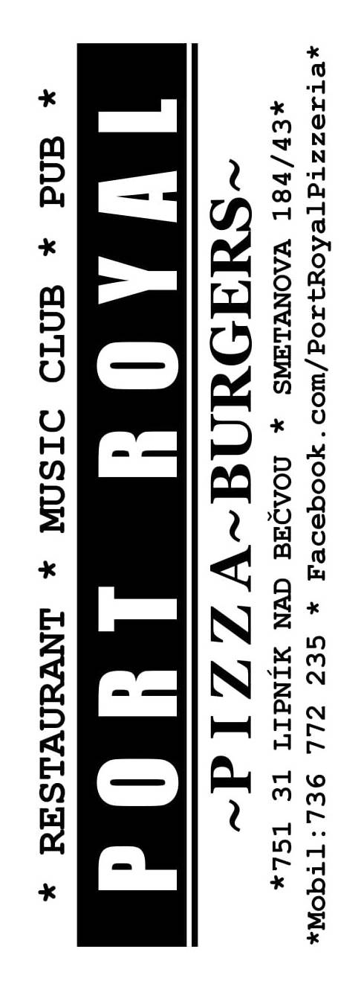
16B. TRICOLLORE – ZP, šunka, salám, slanina,
paprika, kukuřice, brokolice
17B. FANTASMAGORIA – ZP, šunka, klobása,
salám, slanina, cibule, feferonky, kozí rohy
18B. LA PORTE ROYALE – ZP, kuřecí prsa, Niva,
slanina, vejce
19B. PEPE – ŠPENÁT, slanina, kuřecí prsa,
česnek (ZP bez tomata!)
20B. EL PRESIDENTE – ZP, kuřecí prsa, ananas,
šunka, žampiony, smetana, vejce, pórek
21B. COSA NOSTRA – ZP, Niva, slanina, cibule,
česnek, ČERNÉ OLIVY, rozmarýn
22B. VZTEKLÉ PSÉK – ZP, cibule, salám, pepř,
slanina, kozí rohy, feferonky, TVARŮŽKY
PŘÍSADY NAVÍC – uzenina, sýry, atd. 25.- Kč
– ostatní 15.- Kč
KRABICE na pizzu – malá / velká 6.- / 13.- Kč
MENUBOX 6.- Kč

P Ř Í L O H Y
125 g SMAŽ. BRAMBOR. HRANOLKY 29.- Kč
1 ks TATAR. OMÁČKA, KEČUP, KŘEN,
HOŘČICE, DRESSING, atd. 10.- Kč
1 ks CHLÉB (krajíc) 10.- Kč
(Přílohy samostatně nepodáváme!)

. oOo .
Doba přípravy pokrmů je cca 25 minut. Jídla servírujeme dle deklarace, poloviční porce nepodáváme. Porce masa atd. v syrovém stavu, ceny příloh po tepelném zpracování, není-li uvedeno jinak. Obloha není v ceně porce, obloha je bonus.
Provoz kuchyně končí ne – čt ve 22:00 hod., pá – so ve 23:00 hod. Další případný provoz pouze dohodou a včetně 20% přirážky.

III. skupina
PŘEJEME VÁM DOBROU CHUŤ !

